ANNEXE AG LLAD 30 Novembre 2019

Sommaire

Sommaire Page 1
Mot du Président Page 2
PV 2019 Page 4
Rapport Livres Vagabonds Page 8
Rapport ZD Page 9
Repair Café Page 11
Nettoyage des Rives Page 11
Films et conférences Page 12
Bilan 2019 page 13
Budget Page 14
Rapport vérificateurs Page 15
Agenda 2021 Page 16

AG LLAD 2019
Mot du président - Novembre 2020
Bienvenue à cette réunion inhabituelle due à COVID-19.
Nous sommes heureux que vous preniez la peine de "participer" à notre AG 2020. Et nous espérons que, avec cette AG, nous pourrons garder le lien.
Nous vous soumettrons d’autres informations sur nouveaux projets.

L'année 2019 - donc dès le début officiel de l'ASBL, a été pleine d'activités – suivant le but LLAD : l’intérêt des citoyens pour un Landeron durable, au travers des initiatives éco-responsables.
Ce fut un réel plaisir de pouvoir faire cela avec vous.

Le Comité de Gestion (CoG) - composé de 5 personnes, Elisabeth Pin, Catherine Overney, Christophe Bürli, Marc Racine et Peter Hofs se réunit presque toutes les 6 semaines pour discuter des cas en cours, toujours dans une bonne ambiance amicale.

Activités de l'année dernière :
- Permanence chaque lundi de 16h30 à 18h30 – au Feu Rouge
- 7 fois un CoG
- 4 x un Repair Café
- Diverses réunions de ZD
- Coffre ouvert et ateliers ZD
- La gestion des bibliothèques Livres Vagabonds
- Ateliers donnés au C2T (changement climatique)
- 2 conférences organisées (abeilles, éclairage nocturne)
- Participations à des conférences
- Une présentation donnée à St- Blaise sur le LLAD et le RC
- 2 x par an l’introduction de LLAD à l’Accueil de Nouveaux Arrivants au Landeron (ANA)
- Animation à la fête villageoise de Noël

Autres projets
. Étude de faisabilité d’implantation de cendriers sur les rives du lac
. Étude de manifestations sans vaisselle jetable sur la commune
Autres engagements :
- Organisation de la fête Le Landeron 700 ans en 2025
- ECOPARC à Neuchâtel
- Jardin communautaire La Neuveville 2520
Le Jardinage-Bio vous manque dans cette liste ; l'intérêt cette année était trop faible pour planifier des événements. Sur une base individuelle, il y a plusieurs projets sur lesquels nous espérons revenir l'année prochaine.
Afin de pouvoir poursuivre à court et long terme nos projets, nous aimerions entrer en contact avec encore plus de personnes qui peuvent investir un peu de temps dans des activités et rendre nos expériences accessibles à tous au Landeron.
Vous lisez cette panoplie d'activités qui nous rend tous très heureux. Particulièrement satisfaits du fait que les actions de LLAD ne sont pas isolées d’autres groupements associatifs de la région ont également les mêmes objectifs.
En 2019, il y avait 29 membres payants (individus et familles), et avec les dons, cela a rapporté un montant de 1'230 CHF pour le fonctionnement du LLAD.
Un grand merci à tous ceux qui nous soutiennent - c'est formidable que l'initiative soit portée.
Cela permet également de garantir la durabilité des activités entreprises.
Landemainement votre
Peter Hofs, Président de LLAD

LLAD Le Landeron Après Demain
procès-verbal de l’Assemblée Générale 2019

1ere Assemblée générale, le jeudi 16 mai 2019⋅de 20:00 à 22:00 au Centre AgroMécanique Marc Racine
- Présents :
- Mot de bienvenue du président :
- Peter Hofs salue les personnes présentes, il présente LLAD, déjà bien active dans la localité, le but et les animations en cours.
Peter Hofs informe que LLAD s’est constitué en association depuis le 27.02.2019
- Rapports d’activités :
- Zéro déchet :
Claire Doering, responsable de ce groupe constate que les rencontres tous les deux mois, dans une super-ambiance, sont une émulation très positive permettant d'échanger des astuces et de progresser pas à pas en laissant chacun aller à son rythme. Idées et projets sont en cours de progression afin de se rendre plus visible. Des contacts ont été pris.

- Les livres vagabonds :
Dix “gardiens de boites” approvisionnent et entretiennent ces boites. Nicole Rais, responsable du groupe estime que la fréquentation est bonne et que l'on y trouve des livres de tous les genres et de toutes les langues. Même si l'on constate parfois quelques incivilités, les boites ont chacune leur propre vie et en fonction de leur emplacement et il est certain que les livres voyagent.
- Repair café :
Le concept a été créé par une néerlandaise en 2009 et LLAD en a repris l'idée. Quatre fois par année dans les locaux de la Cure du Landeron, les bénévoles de LLAD accueillent toute personne ayant un objet à réparer. Cette activité connaît une certaine réussite. Michel Berny, en charge de cette organisation, est satisfait de l’intérêt rencontré, cela dans une ambiance conviviale avec à la clé, un repas pris en commun.
- Jardinage bio (permaculture) :
Présent à diverses occasions (atelier sympa, vente de plantons dans le cadre de l'exposition de printemps de la ZAPI), LLAD a quelques projets tels que, faire perdurer ce type de culture ou trouver un terrain et des membres pour mettre sur pied un jardin communautaire.

- Nettoyage des rives :
Pour la troisième fois LLAD et une quinzaine de bénévoles dont quelques familles avec enfants, ont procédé au nettoyage des rives du lac au Landeron. Déchets en tous genres entre été récoltés cette année et Christophe Bürli constate avec plaisir une certaine baisse quantitative. L'association reconduira ce nettoyage l'année prochaine.
- Activités diverses :
Catherine Overney souligne que des événements ponctuels, notamment des conférences, des projections de films et débats, ont permis d'attirer l'attention de la population à l'évolution du climat et de ses conséquences. Il est donc important de poursuivre dans cette voie, car chaque petit geste contribue à une amélioration certaine.
Les membres remarquent que les diverses activités trouvent un bon écho auprès de la population et que les contacts sociaux se multiplient dans un mouvement citoyen pour mieux vivre ensemble.
- Comptes :
Elisabeth Pin, trésorière, rappelle que le petit capital de l'association est constituée grâce à des dons, qui ont permis d'ouvrir un compte bancaire. Elle détaille ensuite les charges et les produits en poursuivant avec la le budget. Les comptes et le budget et la fixation des cotisations à 30 francs sont adoptés par l'assemblée.

- Renouvellement et nomination du comité et des vérificateurs des comptes :
Par applaudissements, le comité est élu comme suit : Peter Hofs, président, Christophe Bürli, secrétaire, Elisabeth Pin, trésorière, Catherine Overney et Marc Racine, membres.
L'assemblée accepte les vérificateurs des comptes, Christophe Bürli, qui s’engage de demander M Senn de lui assister. L'AG est d'accord avec cette ligne de conduite.

- Activités 2019 et divers :
Chaque groupe va poursuivre ses activités et projets (conférences, Repair Café, nettoyage des rives, visibilité de l'association, partenariat avec le C2T, etc.).
- Divers :
Quelques idées sont émises, par exemple, la mise sur pied d'un « putz-day », une présence dans les divers événements de la commune, fête de la jeunesse, brocante, contact avec la déchetterie pour récolter ce qui est encore utilisable et le CAP pour des actions avec les jeunes. Tout est encore à faire, l'association et motivé à poursuivre son activité avec enthousiasme.

Les livres vagabonds en 2019

Cinq gardiennes et un gardien de boite approvisionnent et entretiennent ces boites.
Les boîtes à livres sont très bien fréquentés et, lorsqu'ils sont demandés, très appréciés par les nombre utilisateurs. Tout ça pour dire que l'installation et l'initiative sont très appréciées.
De plus, nous recevons toujours des commentaires positifs sur le design !
Nicole Rais, responsable du groupe estime que la fréquentation est bonne et que l'on y trouve des livres de tous les genres et de toutes les langues.
Même si l'on constate parfois quelques incivilités, les boites ont chacune leur propre vie et en fonction de leur emplacement et il est certain que les livres voyagent.
Nous planifions un événement spécifique pour les livres vagabonds pour 2020 - Le groupe réfléchira à cette question et vous en serez informés dès que possible.

Alors, à bientôt

Compte rendu bilan groupe zéro déchet année 2019.

4 réunions ont été organisées: “apéro blabla zéro déchet” dont une s'est déroulée au Bar Cal.
Nous nous réunissons de façon informelle autour d'un pique-nique canadien et discutons de divers sujets en cours dans le groupe.
Pendant l'année 2019 Nous avons exploré et échangé autour des astuces pour le zéro déchet, des recettes pour l'utilisation des restes, et des recettes faites maison par exemple pour les produits ménager ou le désherbage.
Un contact a été pris avec l'association des parents du Landeron (APL) afin de réfléchir à un atelier d'initiation au zéro déchet. Notre proposition n'a pas été retenue, cette association n'étant pas intéressée pour le moment.
Nous avons mis en place un « coffre ouvert » pour faciliter la vente de vêtements d’occasion. Il a eu lieu en septembre avec un beau succès. Un stand de présentation du groupe Zéro Déchet était organisé sur place ainsi que des échantillons de produits fait maison qui étaient à vendre (mise en
place d’une soirée de fabrication).
Nous avons proposé aux personnes intéressées du groupe de participer à une balade pour la découverte des plantes sauvages en septembre: belle affluence et magnifique rencontre de la nature.

Une réflexion a également été menée toute l'année pour déterminer des manières de réduire les déchets lors des fêtes villageoise. L'apparition d'une réglementation cantonale stricte à ce sujet a permis de stimuler les associations à trouver les options pratiques.

Enfin un atelier zéro déchet à l'attention de la population villageoise a été organisé en novembre dans le cadre du Repair café. Nous avons proposé la fabrication de lingettes démaquillantes et de tissus imprégnés de cire d'abeille. Avec un vif succès.

Notre dernière réunion a eu lieu dans les locaux du Bar Cal afin d'ouvrir le cercle de notre groupe à la population générale, qui pourrait être intéressée à venir poser des questions. Une seule personne était présente mais nous avons reporté une nouvelle date en janvier sur un samedi pour faire un autre essai.

Le site internet (en particulier la partie ZD) a été revisité par un petit groupe afin de le rendre plus lisible, et accessible. En particulier nécessaire en cas de mise en lien sur le site de l’administration communale, cela étant suggéré par la commune.

Une année riche du plaisir de se rencontrer et échanger ensemble autour d’un sujet qui nous tient à cœur, avec toujours de la bonne humeur, et le plaisir de faire avancer à petits pas les efforts pour réduire nos déchets.

Merci à tous pour votre engagement, Claire D.
.

Repair café - 4 x en 2019
Le concept des éditions précédentes est toujours bien accueilli et le Repair Café peut donc s'attendre à un intérêt croissant. Il reste encore bien gérable, surtout avec le grand groupe de volontaires qui sont en principe prêts à y consacrer leur temps.
Avec un pool de 25 personnes, il y a toujours une équipe compétente pour effectuer les réparations demandées à la hauteur de l'attente.
Toujours 4 fois par année dans les locaux de la Cure du Landeron. Michel Berny la gère toujours, avec plaisir - et il y a même des réparations prévues sur place. Un service supplémentaire du Repair Café Ambulant !

Nettoyage des rives :
Pour le nettoyage des rives, il n'est pas nécessaire d'établir un rapport différent de celui de l'année dernière - ça reste une activité appréciée et justifiée.
Pour la troisième fois LLAD et une quinzaine de bénévoles dont quelques familles avec enfants, ont procédé au nettoyage des rives du lac au Landeron. Déchets en tous genres entre été récoltés cette année et Christophe Bürli constate avec plaisir une certaine baisse quantitative. L'association reconduira ce nettoyage l'année prochaine.

Films et conférences en 2019
- L’abeille et l’apiculture
Jeudi 2mai
Présentation par un apiculteur spécialiste du Landeron, Laurent Loeffel
Au cours de la soirée, nous avons pu saisir la complexité de la tâche des abeilles et celle de l’apiculteur pour produire le miel. Une soirée riche en échanges et en apprentissages sur la nécessité d’une nature préservée.
- L’éclairage nocturne, gâche-t-il le clair de lune ?
Mardi 12 novembre
Présentation par des spécialistes de la question, Laurent Debrot, spécialiste en éclairage public, Thierry Bohnenstengel, biologiste, et Frédéric Cuche, président de la Maison de la Nature Neuchâteloise
Nous avons pu voir que la consommation énergétique de l’éclairage public était une question importante mais que les effets sur la faune et la flore, la santé humaine, la sécurité de l’environnement doivent eux aussi dans la balance des choix d’une société.
Nous avons poursuivi par une balade nocturne dans les rues du Landeron pour se terminer au CAP où l’équipe d’animation nous a préparé thé et biscuits.
Des moments privilégiés pour s’informer sur le développement durable à l’échelle locale.

Le Bilan 2019 (CHF)
Actifs |  | Passifs
 |  | Capital | 4'859
BAS | 630
Caisse | 500 | Location Aula Commune | 70
Cotisations dues | 150 | Frais site internet | 120
Mobilier Repair Café | 1’519
Boîtes de Livres (6x350) | 2’100
Matériel Jardinage | 150
Total | 5'049 | Total | 5’049

Le Budget 2019-2020
Charges |  | Produits
LLAD Général
Matériel de bureau | 200 | Cotisations | 1’500
Press book | 100 | Dons/Legs/ Subvs | 2’500
Informatique | 250 | Tirelire Repair Café | 800
Publicité | 250 | Dons Repair Café - ambulant | 100
Site internet | 150
Cotisation : USLL | 30
LLAD général Total | 980
Jardinage Bio
Coordination | 50
Livres Vagabonds
Entretien | 250
Evénement | 200
Total | 450
Zéro Déchets | 800
Repair Café
Banderole | 100
Entret. matériel- 10% | 150
Location salle 4 x 120 | 480
Collation 4 x 100 | 400
Repair Café Total | 1’130
Conférences (3)
Prix DVD | 50
Location Salle | 210
Frais intervenants | 150
Collation | 150
Conférences Total | 560
Nettoyage des rives | 150
Matériel Collation | 100
Total général | 3’240
Bénéfice | 1’660
Total charges | 4’900 | Total produits | 4’900

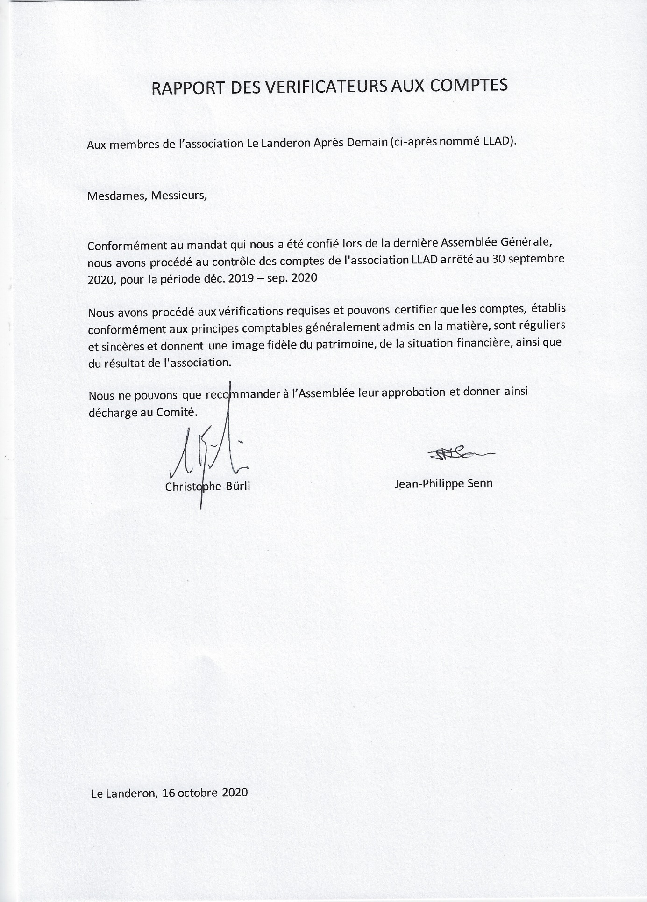

Agenda événements LLAD 2021

Repair Café (4x):
7 février
30 mai + Coffre ouvert
12 septembre + Coffre ouvert
14 novembre

24 avril : Nettoyage des Rives + L'éventuelle inauguration des cendriers
4 novembre : Assemblée Générale
17 décembre Marché Avent 2021

Des conférences et projections de films seront également organisées - les dates ne seront annoncées que plus tard.

0o0o0o0o0o0o0o0

